**LA FABRICA**

Lautaro Gonzalez

Desarrollado con Java, Swing y Persistencia

# Global: condiciones

Previamente a la elección del modelo elegido, debió indicarse en el foro, la conformación del grupo o la intención de realizarlo individualmente.

Presentación: constará de un documento pdf y la carpeta del proyecto.

1. El documento constará de las capturas de:

i. El enunciado elegido. ii. Las pantallas de la vista. iii. Los resultados de la ejecución de cada opción a elegir por parte del usuario.

* 1. El contenido del archivo de texto donde se persistieron los datos y/o la base de datos utilizada.
  2. El código completo, que deberá constar de comentarios, explicando el uso de las variables y o constantes declaradas, incluyendo el modelo UML y MER en el caso de ser necesario.

1. El paquete con el proyecto, se comprimirá con el documento, formando un solo archivo que será subido al perfil de cada alumno en el campus virtual.
2. El trabajo puede presentarse en forma individual o grupal.
3. En caso de ser grupo, los integrantes deberán exponer todos, alguna parte del desarrollo hasta completarlo.
4. Cada proyecto puede ser desarrollado como máximo por 2 grupos o individuos.

# Global: enunciado

**La fábrica**

*Una empresa que se dedica a fabricar determinada gama de producto, requiere un sistema que le permita realizar las órdenes de producción y mantener al día el estado del stock.*

* • Las órdenes de producción indican la cantidad de unidades de un determinado producto que hay que fabricar.
* • Para cumplir una orden de producción se debe analizar la existencia de las materias primas que componen el producto solicitado. En caso que pueda realizarse se da por cumplida la orden de producción y el pedido que le dio origen. Si de alguna de las materias primas no hay suficiente stock, se deja la orden pendiente.

Enunciados de Proyectos para el examen Global

* • Cada materia prima o producto se expresa siempre en la misma unidad de medida.
* • Cada producto se elabora según la formula de fabricación en la que se enumeran sus materias primas y la cantidad necesaria de cada una de ellas.
* • En la fórmula de fabricación de un producto, además de materias primas, puede haber también otros productos de los que produce la fábrica (se garantiza que no se producen ciclos)

Hacer los métodos que permitan:

1. Procesar las órdenes pendientes para poder realizarlas.
2. Emitir un listado con los n productos en los que mas se utilice una determinada materia prima

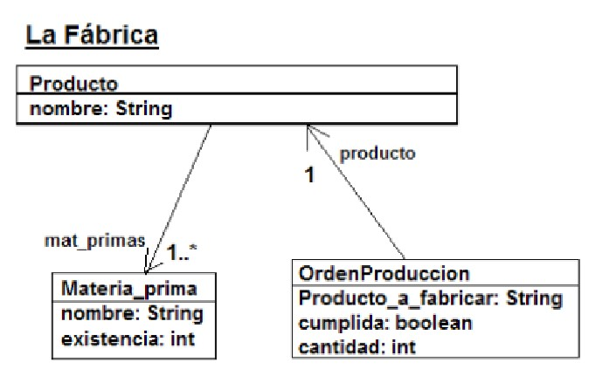

# Vistas de la aplicación

## Vista Ordenes

-Se Listas los productos en nuestro archivo

-Un input donde se indica la cantidad de productos a fabricar

-Boton generar orden genera una nueva orden

-Se listan las ordenes con su cantidad, y su estado

-Boton procesar evalua el inventario si se pueden generar de nuevo las ordenes

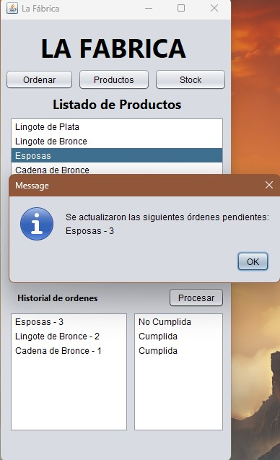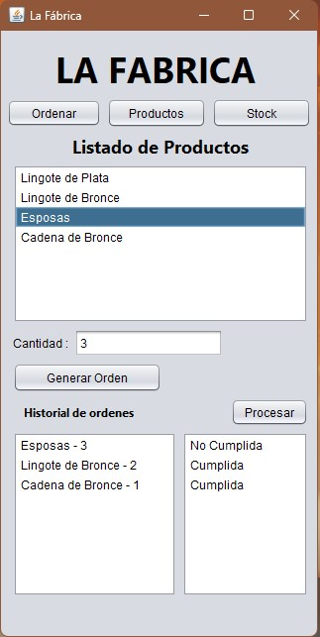

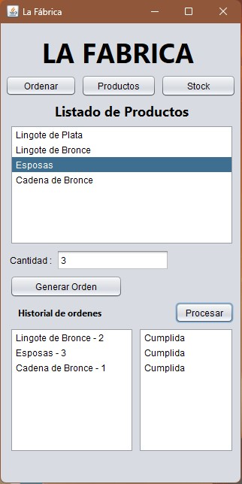

## Vistas Productos

-Input para colocar nombre al producto

-Lista de materias primas en el inventario para añadir a la receta

-Botona añadir añade la materia prima a la receta del producto

-Lista de producto igual a la lista de materias primas con el boton añadir se pueden agregar a la receta

-Boton Agregar Producto agrega el producto con su receta al archivo para persistir

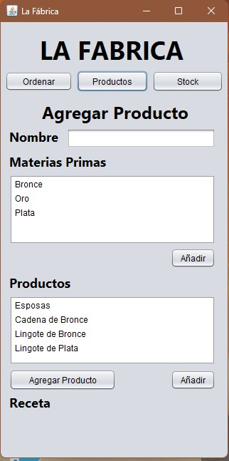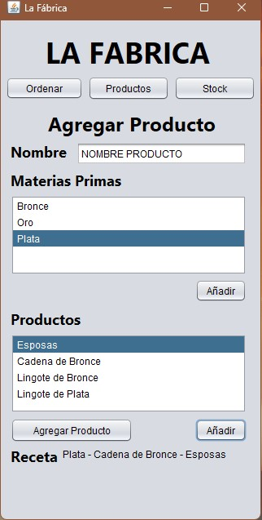

## Vista Stock

-Listado de Materias Primas con sus cantidades en el inventario

-Inputs para agregar nuevas materias primas

-Boton agregar Agregar la materia prima a los archivos para ser persistido con sus existencias

-Materias mas utilizadas

-Inicialmente muestra las materias primas y cuantas veces se usan

-Al seleccionar una materia prima en la lista superior, lista los productos con n cantidad de veces que se usa la materia prima seleccionada

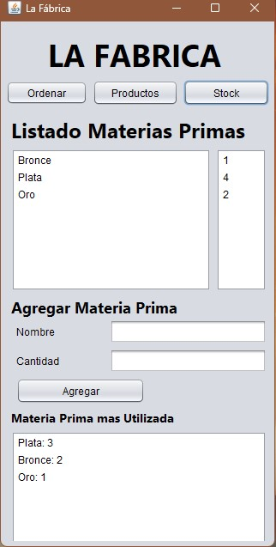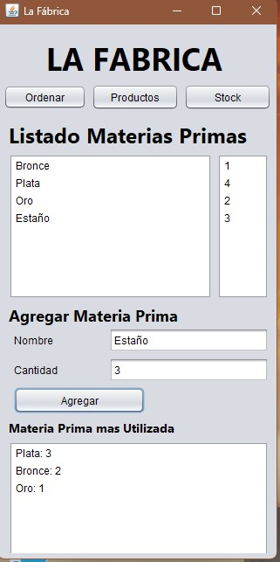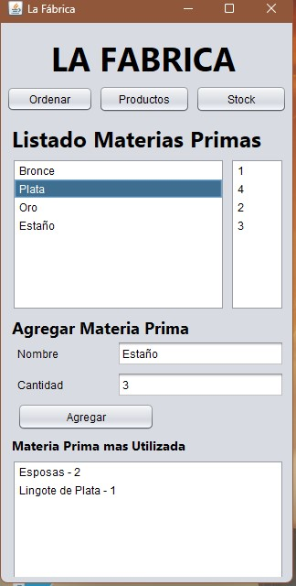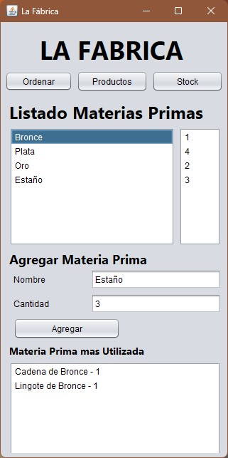

**Captura de excepciones**

**Ordenar:**

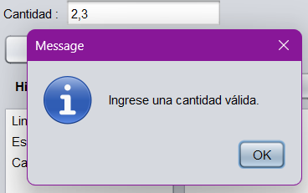

**Productos:**

**Stock:**

